ひめじ花と緑のまちづくりポスター 提出用紙
学校番号
学年 | (高校) 年生
よみがな
名前

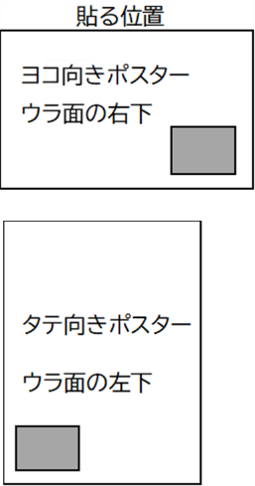

この用紙を、作品のうら面に右図のように はりつけてください。

ひめじ花と緑のまちづくりポスター 提出用紙
学校番号
学年 | (高校) 年生
よみがな
名前

この用紙を、作品のうら面に右図のように はりつけてください。

ひめじ花と緑のまちづくりポスター 提出用紙
学校番号
学年 | (高校) 年生
よみがな
名前

この用紙を、作品のうら面に右図のように はりつけてください。

ひめじ花と緑のまちづくりポスター 提出用紙
学校番号
学年 | (高校) 年生
よみがな
名前

この用紙を、作品のうら面に右図のように はりつけてください。

